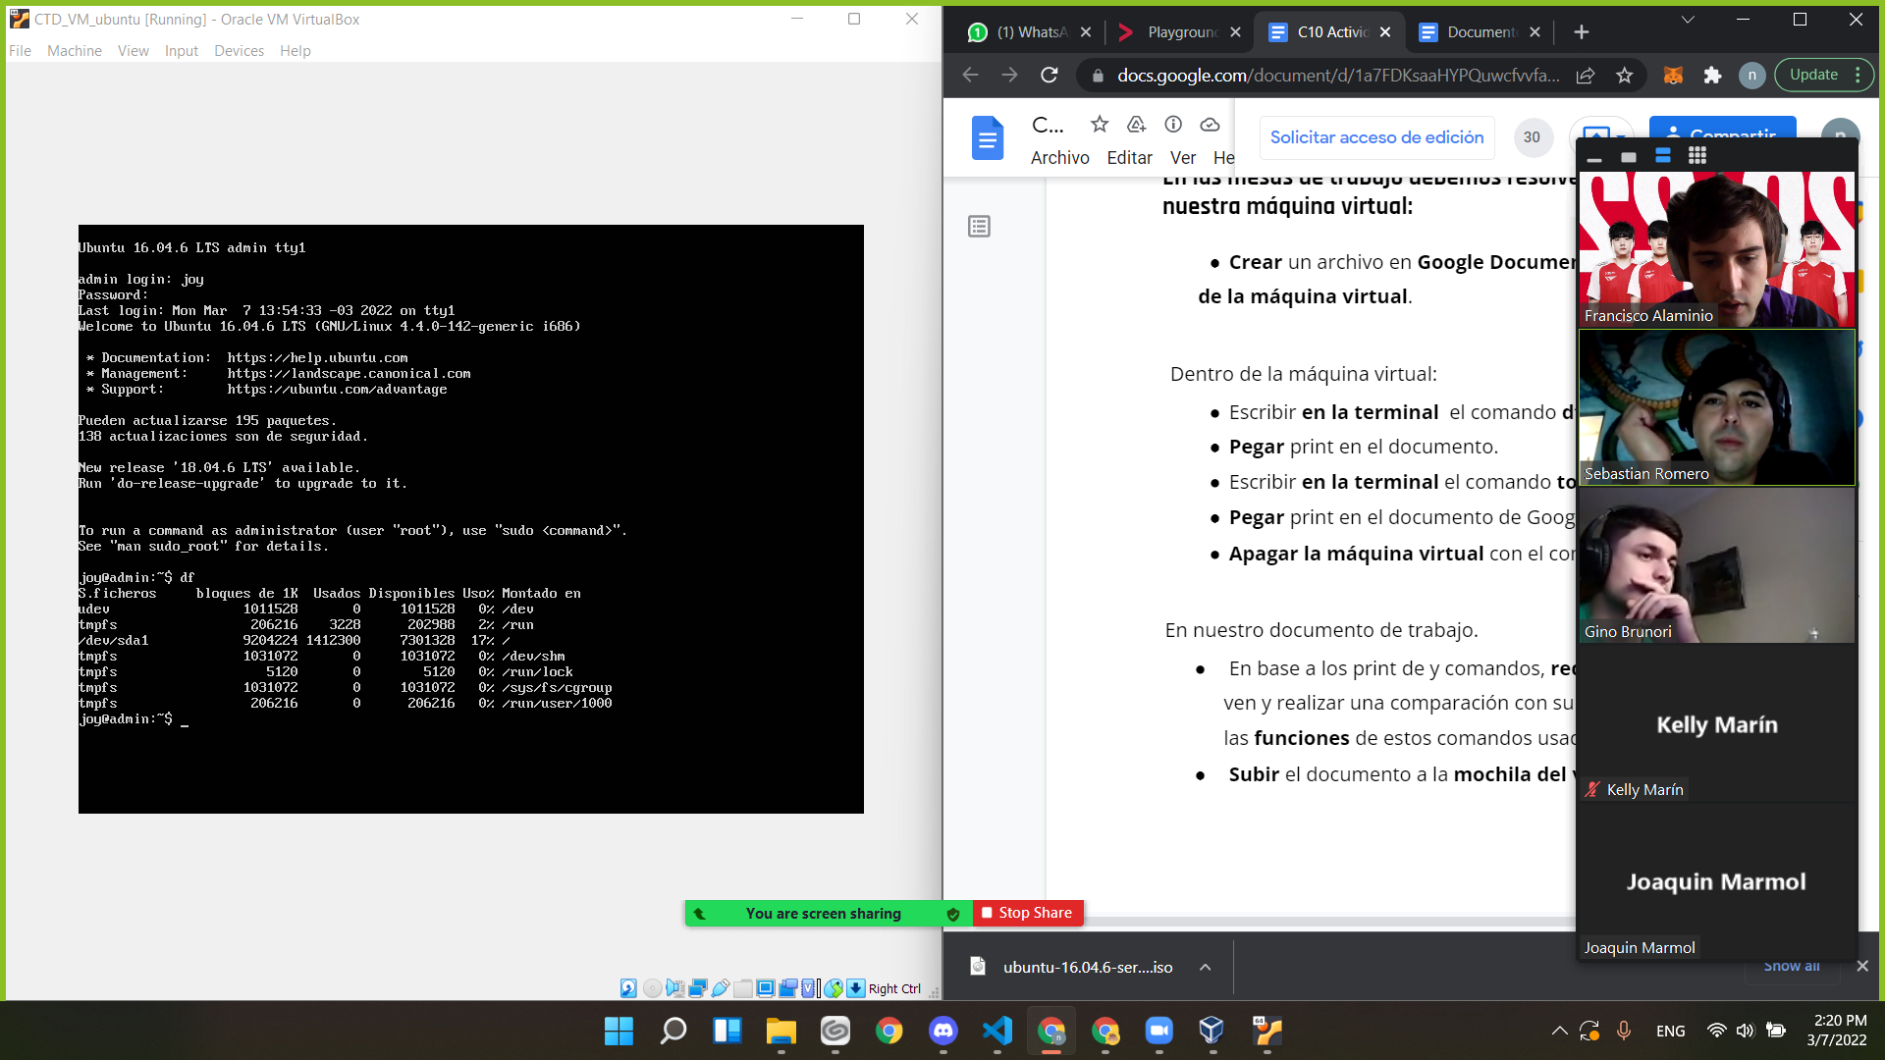

(print del comando ‘df’)

El comando **df** muestra por consola los archivos y carpetas que se encuentran en el equipo. Es muy similar a **este equipo** en windows, solo que sin interfaz gráfica. También muestra la ubicación de cada archivo, cuánto espacio ocupa y el espacio disponible en el disco.

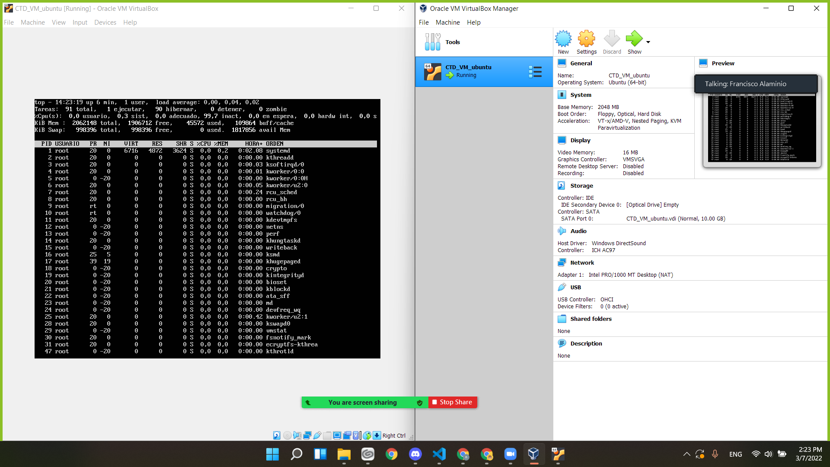

(comando ‘top’)

El comando **top** parece ser muy similar al **administrador de tareas** de windows. Muestra todos los procesos, el usuario que lo esta ejecutando, el nombre del programa, la cantidad de recursos que esta utilizando, etc.

**Parte 2: Sistema operativo Linux Xubuntu**

Xubuntu utiliza el entorno de escritorio Xfce, a diferencia de Ubuntu, que utiliza GNOME 3 como entorno de escritorio. Este cambio permite un mejor rendimiento del sistema operativo en computadores con recursos limitados, al ser más ligero y rápido. De la misma manera, Xubuntu también se caracteriza por utilizar aplicaciones GTK+ diseñadas para utilizar menos recursos (por ejemplo, Abiword en lugar de LibreOffice); sin embargo, el usuario puede instalar las aplicaciones normales de Ubuntu.

* Es 100% open-source.
* Requisitos mínimos:
  + 512MB de RAM
  + Procesador compatible PAE
  + 7.5GB de disco duro
* Para abrir la consola: Click derecho en el escritorio > open in terminal
* Se puede instalar aplicaciones normalmente
* viene con el solitario y el buscaminas